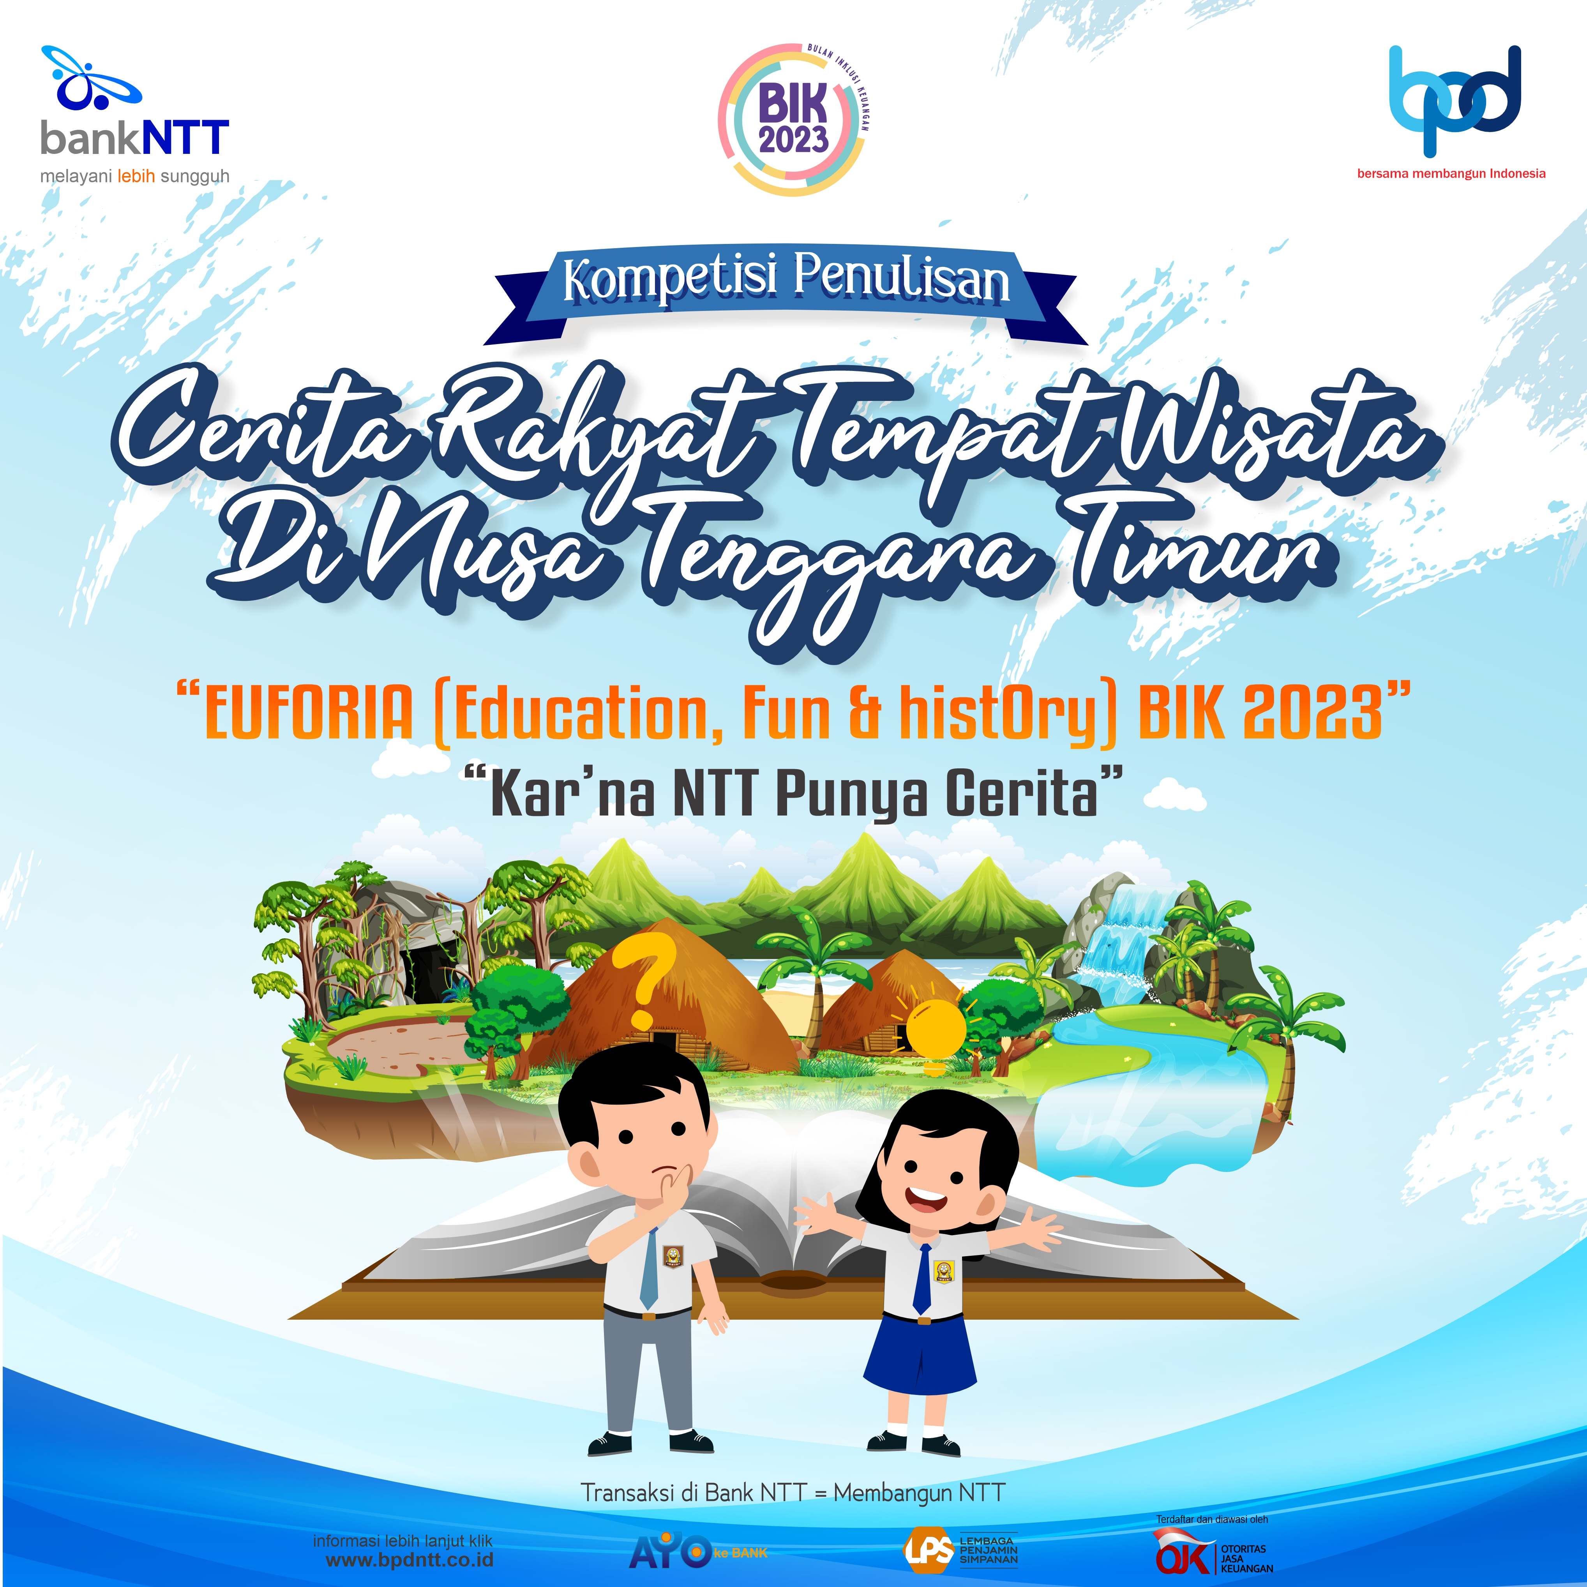

**DAFTAR ISI**

|  |  |
| --- | --- |
| **Halaman** | |
| Halaman Cover ………………………………………………………………….. | 1 |
| Daftar Isi ………………………………………………………………………… | 2 |
| I.Latar Belakang ………………………………………………………………... | 3 |
| II.Permasalahan …………………………………………………………………. | 4 |
| III.Maksud dan Tujuan ………………………………………………………….. | 5 |
| IV.Tema Kegiatan ………………………………………………………………. | 5 |
| V.Peserta Kegiatan ……………………………………………………………… | 5 |
| VI.Lokasi Kegiatan …………………………………………………………….. | 6 |
| VII.Penjurian ……………………………………………………………………. | 6 |
| VIII.Jadwal dan Tempat Pelaksanaan …………………………………………... | 7 |
| IX.Mekanisme Kompetisi Penulisan Cerita Rakyat | 10 |
| X.Mekanisme Penilaian Kompetisi Penulisan Cerita Rakyat Tempat Wisata di NTT………………………………………………………………………… | 12 |
| XI.Penghargaan …………………………………………………………………. | 14 |
| XII.Nara Hubung ………………………………………………………………… | 14 |
| XIII.Penutup …………………………………………………………………….. | 15 |
| Lampiran |  |

**I. LATAR BELAKANG**

1. Inisiatif Bank NTT Dalam rangka mendukung pemerintah dalam mempromosikan Pariwisata NTT melalui Kompetisi terbaru dan pertama kali di NTT melalui kompetisi “Cerita Rakyat Tempat Wisata NTT” guna mendorong masyarakat untuk ikut berpatisipasi, mengenal dan mengangkat tempat wisata di NTT yang kemudian akan dituangkan dalam bentuk penulisan yang menarik dan kekinian yang nantinya akan mampu meningkatkan minat wisatawan ke NTT.
2. Inovasi Bank NTT untuk mendorong budaya tutur yang dominan dalam menceritakan wisata di NTT ini, untuk dituangkan dalam bentuk tulisan melalui Kompetisi Penulisan “Cerita Rakyat Tempat Wisata Di NTT”, agar Pariwisata NTT dikenal, diingat dan diminati oleh wisatawan.
3. KAR’NA NTT Punya Cerita namun Cerita dan informasi terkait sejarah tempat wisata di NTT yang dinilai memiliki potensi untuk menarik minat wisatawan baik nasional maupun mancanegara, dilihat dari sisi cerita atau sejarah, layanan perbankan, akses pelaku UMKM disekitar lokasi wisata terhadap produk bank masih belum dikemas dengan baik.
4. Bertepatan dengan momen BIK 2023 yang dicanangkan oleh Otoritas Jasa Keuangan dengan salah satu tema yang diangkat adalah terkait bidang pariwisata. Keswempatan ini juga merupakan suatu langkah strategis untuk mencapai target Inklusi Keuangan bagi segenap lapisan masyarakat Indonesia, yang mana salah satu tema yang diangkat adalah terkait bidang pariwisata.

**II. PERMASALAHAN**

1. Belum tersedianya secara baik, terkait cerita rakyat lokasi wisata yang ada di NTT di seluruh lokasi wisata yang dianggap potensial dalam mendatangkan wisatawan.
2. Kurang tersedianya penyajian cerita rakyat di lokasi wisata dalam bentuk yang kekinian.
3. Kurangnya kompetisi penulisan yang diselenggarakan terkait wisata di NTT.
4. Belum meratanya pemahaman dan jangkauan terkait inklusi keuangan di masyarakat.
5. Kurangnya informasi dan akses masyarakat umum terhadap Media sosial Informasi dan Promosi bank NTT misalnya *instagram* humas bank NTT/ *youtube* humas bank NTT, dan lain sebagainya.

**III. Maksud dan Tujuan**

* **Bagi Bank :**

“Kompetisi Penulisan Cerita Rakyat Tempat Wisata di Nusa Tenggara Timur” merupakan program edukasi dan literasi keuangan perbankan sebagai dukungan terhadap:

1. Peraturan Presiden (Perpres) No 82 tahun 2016 tentang Strategi Nasional Keuangan Inklusif (SNKI).
2. Mendukung Kegiatan BIK 2023 yang dicanangkan OJK menumbuhkan budaya menabung bagi generasi muda sejak dini.
3. Kompetisi ini dapat dijadikan momentum dan sarana/media untuk mempublikasikan dan mempromosikan produk bank NTT serta mempopulerkan produk dan layanan bank NTT terutama pemanfaatan layanan transaksi non tunai dana gen bank NTT
4. Mengedukasi serta meningkatkan pemahaman terkait manfaat produk dan layanan yang ada pada bank NTT kepada masyarakat melalui kompetisi inklusi keuangan yang diviralkan melalui media-media social.
5. Meningkatkan minat masyarakat untuk mengetahui produk-produk yang ada pada bank melalui eksplorasi tema yang diusung dalam kompetisi ini.
6. Menghasilkan kumpulan cerita rakyat tempat wisata yang ada di NTT dalam bentuk dan penyajian yang kekinian, untuk menjadi materi promosi bank NTT ke depan, serta membantu pemerintah dalam penyajian cerita yang kekinian.
7. Menambah wawasan mayarakat dalam memahami produk-produk dan layanan yang ada pada bank NTT.
8. Sasaran peserta yakni pelajar tingkat SMP dan SMA di seluruh kabupaten/kota di NTT.

* **Bagi Masyarakat :**

1. Mendukung upaya pemerintah dalam menyajikan cerita rakyat lokasi wisata yang ada di NTT dalam bentuk dan penyajian yang kekinian.
2. Masyarakat mendapat kesempatan ikut berpartisipasi dalam kegiatan Bulan Inklusi Keuangan 2023.
3. Dapat mengembangkan kreatifitas dan kemampuan dalam penulisan khususnya cerita rakyat tempat wisata yang ada d NTT.
4. Mendapat hadiah atas karya yang ditulis dalam bentuk tabungan.
5. Bebas biaya pendaftaran, dengan cukup membuka rekening atau top up saldo rekening yang sudah ada sesuai ketentuan.
6. Masyarakat makin memahami inklusi keuangan dengan cara yang menyenangkan.
7. Masyarakat semakin mengenal dan merasakan manfaat layanan Bank NTT melalui kegiatan ini.

**IV. Tema Kegiatan**

Tema yang dipilih dalam “Kompetisi Penulisan Cerita Rakyat Tempat Wisata di Nusa Tenggara Timur” adalah **“EUFORIA *(Education, Fun & histOry)* BIK 2023” dengan Sub Tema adalah “*Kar’na (Kenalkan, Anjungkan, Ramaikan, daN Abadikan)* NTT Punya Cerita*”****.*

**V. Peserta Kegiatan**

1. Peserta kegiatan kompetisi penulisan cerita rakyat tempat wisata di NTT adalah pelajar tingkat SMP dan SMA di seluruh lokasi Kantor Cabang Bank NTT.
2. Peserta yang turut serta dalam “Kompetisi Penulisan Cerita Rakyat Tempat Wisata di Nusa Tenggara Timur” tidak dipungut biaya sama sekali hanya cukup dengan membuka rekening/top up saldo rekening tabungan yang ada di bank NTT sesuai minat masyarakat terhadap produk Tabungan bank NTT.
3. Kegiatan “Kompetisi Penulisan Cerita Rakyat Tempat Wisata di Nusa Tenggara Timur” 2023 yakni penulisan oleh peserta pelajar tingkat SMP dan SMA. Yang mana dikemas dalam Bahasa yang kekinian dan menarik dengan menampilkan sisi layanan Bank NTT yang sudah tersedia sehingga mampu mengangkat cerita dari tempat wisata itu sendiri, memberi informasi yang dibutuhkan bagi wisatawan, menarik bagi para pembaca untuk berkunjung serta memberikan informasi rute Perjalanan, fasilitas kanal-kanal Bank NTT yang bisa digunakan oleh para wisatawan, serta UMKM binaan Bank NTT yang siap melayani para wisatawan yang datang di tempat wisata tersebut.
4. Kegiatan “Kompetisi Penulisan Cerita Rakyat Tempat Wisata di Nusa Tenggara Timur” 2023 mengangkat cerita dari lokasi wisata yang sudah ada sebelumnya dan lokasi wisata yang baru dan potensial mendatangkan wisatawan bagi daerah.

**VI. Teknis Pelaksanaan Kegiatan**

Kegiatan kompetisi penulisan cerita rakyat tempat wisata di NTT dilaksanakan di seluruh lokasi Kantor Cabang Bank NTT.

**VII. Penjurian**

Juri kompetisi penulisan cerita rakyat tempat wisata di NTT terdiri dari Dinas Pendidikan Pemuda dan Olahraga, Dinas Pariwisata, dan Tokoh Masyarakat (mempunyai kompetensi

dibidang cerita rakyat) pada wilayah masing-masing Kantor Cabang Bank NTT. Dan juga Tim Juri Dari Akademisi Universitas Nusa Cendana Kupang.

1. **Jadwal dan Tempat Pelaksanaan**

Hari/ tanggal : 01-17 Agustus 2023 (Pendaftaran)

Waktu : Jam Kantor

Tempat : Kantor Cabang Bank NTT/ kirim melalui link/email……. kantor

cabang Bank NTT

|  |  |  |  |  |
| --- | --- | --- | --- | --- |
| **HARI/TANGGAL:** | | | |  |
| **NO.** | **WAKTU** | **KEGIATAN** | **PESERTA** | **PENANGGUNGJAWAB** |
| 1 | 01-17 Agt 2023 | Pendaftaran Kompetisi Penulisan Cerita Rakyat Tempat Wisata di NTT | Siswa/i SMP dan SMA di seluruh lokasi Kantor Cabang Bank NTT | * Kepala Kantor Cabang Bank NTT * Divisi Dana Kantor Cabang Bank NTT |
| 2 | 01-15 Sept 2023 | Pengiriman/Pengumpulan Naskah Cerita Rakyat  Melalui link……. | Siswa/i SMP dan SMA di seluruh lokasi Kantor Cabang Bank NTT | * Kepala Kantor Cabang Bank NTT * Divisi Dana Kantor Cabang Bank NTT |
| 3 | 16 Sept s/d 24 Okt 2023 | Penjurian di 21 Kantor Cabang Bank NTT, dipilih masing-masing juara 1 dari tiap kategori. | Siswa/i SMP dan SMA di seluruh lokasi Kantor Cabang Bank NTT | Dua juri yang ditentukan Kantor Cabang Bank NTT sbb:   * Dinas Pendidikan dan Olahraga * Dinas pariwisata * Tokoh masyarakat   Satu Juri yang ditentukan oleh Kantor Pusat sbb :   * Akademisi Undana * Pemerhati Pariwisata |
|  | 28 Okt 2023 | Pengumuman Pemenang | Siswa/i peserta kompetisi penulisan cerita rakyat tempat wisata di NTT | * Kepala Kantor Pusat Bank NTT * Divisi Dana Kantor Pusat Bank NTT * Tim Dewan Juri Kantor Pusat |

1. **Mekanisme Kompetisi Penulisan Cerita Rakyat**
2. Pendaftaran Kompetisi Penulisan Cerita Rakyat
3. Persyaratan Umum
   * Kompetisi ini berlaku untuk peserta warga Negara Indonesia yang berdomisili di Nusa Tenggara Timur (NTT) dan merupakan pelajar (SMP dan SMA).
   * Kategori penulisan terbagi dalam 2 cerita :
   1. Cerita Rakyat tempat wisata baru yang potensial
   2. Cerita Rakyat tempat wisata yang sudah dikenal

* Proses Pendaftaran di seluruh wilayah Kantor Bank NTT (Kantor Cabang, Capem, dan Kantor Fungsional)
* Wajib membuka/memiliki rekening tabungan Simpel Bank NTT dan bersedia saldonya di blokir sebesar Rp. 150.000,- (Berlaku kelipatan bila memilih lebih dari 1 kategori) selama kompetisi ini berlangsung hingga pengumuman pemenang. Bagi yang sudah memiliki tabungan Bank NTT, diperbolehkan untuk top up sesuai ketentuan saldo blokir yang dimaksud.
* Mengisi formulir pendaftaran yang bisa didapat saat pendaftaran
* Satu peserta hanya mengirimkan 1 naskah atau karya cerita rakyat dari tiap kategori yang dipilih
* Wajib mengikuti jadwal kompetisi
* Bagi 3 peserta terbaik dari masing-masing cabang akan diundang dalam zoom meeting untuk mengikuti Coaching Clinic atau pembimbingan singkat dalam bentuk pelatihan kepada peserta diadakan dengan tujuan agar peserta memiliki kesempatan untuk menambah pengetahuan dari nara sumber yang memiliki kualifikasi dibidangnya. (Pelatihan ini akan diselenggarakan oleh Divisi Dana Kantor Pusat). Link akan di kirimkan H-1.
* Tulisan bersifat original/asli
* Tidak mengandung unsur perpecahan, pornografi, dan politik pemecahbelah kesatuan dan persatuan masyarakat Indonesia.
* Tulisan memuat nilai dan makna kearifan lokal bernilai tinggi dan bermanfaat bagi masyarakat lokal, nasional, dan internasional, menceritakan alur perjalanan menuju tempat wisata, dokumentasi, menginformasikan kanal layanan dan produk Bank NTT yang exist di tempat wisata, menggunakan 3 Bahasa yaitu : Bahasa Indonesia, Bahasa Daerah Setempat, dan Bahasa Inggris. Peserta wajib menulis dalam Bahasa Indonesia dan Bahasa daerah setempat, mudah dipahami dan menarik. Untuk Bahasa Inggris akan diterjemahkan oleh Akademisi dari Universitas Nusa Cendana.
* Memberikan saran/inovasi bagi tempat wisata yang diceritakan merupakan nilai tambah dalam penjurian.
* Panitia/juri berhak mendiskualifikasi peserta kompetisi penulisan cerita rakyat yang diikutsertakan sebelum, selama, dan sesudah proses penjurian dilakukan apabila materi yang diikutsertakan tidak memenuhi persyaratan yang telah ditetapkan dalam TOR ini dan segala bentuk pelanggaran/kecurangan/plagiarisme peserta.
* Apabila tidak sesuai dengan format penulisan yang telah ditulis dalam TOR ini, maka naskah didiskualifikasi (tanpa terkecuali).
* Keputusan juri bersifat mutlak dan tidak dapat diganggu gugat.
* Semua naskah yang dikompetisikan (sesuai TOR) menjadi dokumen milik panitia (Bank NTT), sehingga panitia memiliki hak untuk mempublikasikan tulisan peserta dengan tetap mencantumkan nama penulis.
* Dengan keikutsertaan, peserta dianggap bersedia/mematuhi/mengikuti proses seleksi dan telah menerima serta menyetujui TOR/syarat dan ketentuan kompetisi selama kegiatan berlangsung.
* Peserta wajib membaca dan memahami mekanisme kompetisi penulisan cerita rakyat serta mengikuti aturan dalam TOR ini.
* Hati-hati terhadap penipuan, bank NTT tidak memungut biaya apapun dari kegiatan ini.
* Untuk mendapatkan informasi lengkap tentang kegiatan kompetisi penulisan cerita rakyat tempat wisata di NTT tahun 2023, peserta wajib berlangganan di channel youtube (subscribe), mengikuti akun instagram resmi bank NTT, sebagai berikut:
* Akun Instagram:

<https://www.instagram.com/bank_ntt/>

* Akun Tik Tok : <https://www.tiktok.com/@humasbpdntt?is_from_webapp=1&sender_device=pc>
* Akun Facebook :

<https://www.facebook.com/HUMASBANKNTT>

* Akun Youtube :

<https://www.youtube.com/@banknttofficial6986>

* Kelengkapan Administratif
* Peserta wajib menyediakan Kartu Pelajar / Surat Keterangan dari Sekolah Asal, pasfoto (3x4) dalam bentuk soft file saat mengisi formulir pendaftaran sesuai jadwal.
* Peserta wajib mengisi surat pernyataan keaslian naskah beserta surat persetujuan dari pemuka/tokoh adat setempat dimana tempat wisata tersebut berada. Dan dokumen tersebut wajib dilampirkan saat mengirimkan naskah cerita rakyat.
* Peserta wajib memiliki email pribadi.
* Peserta mengirimkan softcopy naskah cerita rakyat pada email kantor cabang dimana peserta mendaftar sesuai jadwal.

1. **Mekanisme Penilaian Kompetisi Penulisan Cerita Rakyat Tempat Wisata di NTT**

**Judul Cerita :**

**Wilayah :**

Format Penilaian Kompetisi Penulisan Cerita Rakyat Tempat Wisata di NTT

|  |  |  |  |  |  |  |  |  |
| --- | --- | --- | --- | --- | --- | --- | --- | --- |
| **NO** | **NAMA PESERTA** | **ASPEK YANG DINILAI** | | | | | **JUMLAH** | |
| **Kesesuaian Cerita dengan Tema**  **(30-35)** | **Struktur Pengisahan dan Kaidah Kebahasaan**  **(10-15)** | **Isi**  **(30-35)** | **Kreativitas**  **(10-15)** |  | |
|  |  |  |  |  |  |  | |
| **TOTAL** | | | | | | |  | |

|  |
| --- |
| ……………….., ………………2023  Juri Kantor Cabang ……………  Bank NTT  (…………………………………………….) |

1. **Penghargaan**

|  |  |  |  |
| --- | --- | --- | --- |
| **Pemenang/ Juara** | **Uang Tunai** | **Reward** | **Keterangan** |
| Masing-masing 1 Juara dari 2 Kategori :  1. WISATA BARU POTENSIAL  2. WISATA SUDAH DIKENAL  TOTAL 42 Juara | Rp. 2.000.000,- | E- Sertifikat | Hadiah Pemenang dipotong pajak |
| Seluruh Peserta | - | E- Sertifikat |

1. **PIC**

Untuk PIC peserta dapat menghubungi masing-masing PIC di Kantor Cabang

1. **Penutup**

Demikianlah *Term Of Reference* (TOR) Kegiatan Kompetisi Penulisan Cerita Rakyat Tempat Wisata di Nusa Tenggara Timur dengan:

* + Tema : “EUFORIA (Education, Fun & histOry) BIK 2023”
  + Sub Tema : “KAR’NA (*Kenalkan, Anjungkan, Ramaikan, daN Abadikan*) NTT Punya Cerita

Semoga dapat menjadi bahan pertimbangan sebagaimana mestinya.

|  |
| --- |
| Kupang, 22 Juni 2023  Divisi Dana,  (…………………………………)  Kepala |
|  |

**Lampiran Tim Penyusun Term Of Reference (TOR)**

|  |  |  |  |
| --- | --- | --- | --- |
| **No.** | **Nama Tim** | **Jabatan** | **Asal Instansi** |
| 1 | Dr. Labu Djuli, M.Hum. | Koordiantor Program Studi | Pendidikan Bahasa dan Sastra Indonesia, FKIP Undana. |
| 2 | Dr. Marselus Robot, M.Si | Dosen/ Sastrawan NTT | Pendidikan Bahasa dan Sastra Indonesia, FKIP Undana. |
| 3 | Paulina Maria Yovita Kosat, S.Pd.,M.Hum | Dosen | Pendidikan Bahasa dan Sastra Indonesia, FKIP Undana. |
| 4 | Dian Sari A. Pekuwali, M.Pd | Dosen | Pendidikan Bahasa dan Sastra Indonesia, FKIP Undana. |
| 5 | Kristo Mulyagan Robot, S.Sn.,M.Sn | Dosen/ Pegiat Sastra | Pendidikan Bahasa dan Sastra Indonesia, FKIP Undana. |

**SURAT PERYATAAN**

**KEASLIAN NASKAH CERITA RAKYAT**

Yang bertanda tangan dibawah ini menyatakan bahwa cerita rakyat yang berjudul:………………………………………………………………………………………………………………………………………………………………………………………………….

Adalah benar hasil penulisan saya, atas nama:

Nama Lengkap :…………………………………………………………

Nomor KTP/ Kartu Pelajar/ Surat Keterangan dari Sekolah Asal : …………………

Nama Sekolah :…………………………………………………………

Alamat :………………………………………………………….

Alamat Domisili :…………………………………………………………

Dan belum pernah diajukan dalam bentuk apapun pada lomba/kompetisi/ kegiatan setara lainnya. Semua sumber data dan informasi yang diperoleh untuk memperkaya tulisan cerita rakyat ini merupakan makna dan nilai original yang berkembang dan dipercayai oleh masyarakat setempat. Saya bersedia menerima sanksi dan sepenuhnya menjadi tanggungjawab saya jika dikemudian hari ditemukan plagiat atau sudah pernah/sedang diajukan pada kompetisi lainnya.

Apabila karya saya ditetapkan sebagai pemenang pada kompetisi ini maka, saya bersedia untuk naskah cerita saya digunakan dalam kegiatan promosi Bank NTT kedepannya, tanpa dipungut biaya.

|  |
| --- |
| ………………, ………………2023  Ttd  Materai 10.000  (………………………………..) |

**SURAT PERYATAAN**

**KEASLIAN NASKAH CERITA RAKYAT**

Saya Yang bertanda tangan dibawah ini menyatakan bahwa cerita rakyat yang berjudul:

…………………………………………………………………………………………………………………………………..

Adalah benar hasil penulisan, atas nama:

Nama Lengkap :…………………………………………………………

Nomor KTP/ Kartu Pelajar / Surat Keterangan dari Sekolah Asal : ……

Nama Sekolah :…………………………………………………………

Alamat :………………………………………………………….

Alamat Domisili :…………………………………………………………

Semua sumber data dan informasi yang diperoleh untuk memperkaya tulisan cerita rakyat ini merupakan makna dan nilai original yang berkembang dan dipercayai oleh masyarakat setempat. Dan sudah melalui observasi, kajian dan wawancara dengan tokoh adat/tua adat setempat dimana tempat wisata tersebut berada.

Mengetahui, Membuat,

…………., ………………… 2023

TTD & Cap TTD & MATERAI

Kepala DESA/LURAH TUA ADAT/TOKOH ADAT

(………………………………..) (………………………………..)